Resolución del Pleno del Instituto de Transparencia, Acceso a la Información Pública y Protección de Datos Personales del Estado de México y Municipios, con domicilio en Metepec, Estado de México, de fecha tres de abril de dos mil diecinueve.
VISTO el expediente formado con motivo del recurso de revisión 00542/INFOEM/IP/RR/2019, promovido por el C. xxxxx xxxxxxx, en lo sucesivo EL RECURRENTE, en contra de la falta de respuesta del Ayuntamiento de Valle de Chalco Solidaridad, en lo sucesivo EL SUJETO OBLIGADO, se procede a dictar la presente resolución con base en lo siguiente:
RESULTANDO
I. En fecha diez de enero de dos mil diecinueve, EL RECURRENTE presentó a través del Sistema de Acceso a la Información Mexiquense, en lo subsecuente EL SAIMEX, ante EL SUJETO OBLIGADO, la solicitud de acceso a información pública, a la que se le asignó el número de expediente 00037/VACHASO/IP/2019, mediante el cual solicitó le fuese entregado, vía SAIMEX:
“Con fundamento en el articulo 6 de la Constitución Política de los Estados Unidos Mexicanos, Articulo 5, Fracción lll de la Constitución Política del Estado Libre y Soberano de México y Articulo 23, Fraccion lV, de la Ley de Transparencia y Acceso a la Información Publica del Estado de México y Municipios, solicito se haga entrega de la siguiente información: SOLICITO SE ME INFORME CON QUE RECURSOS SE ADQUIRIERON LAS MOTOPATRULLAS. 2.ANEXAR LA FACTURA QUE AMPARE LA COMPRA.” (Sic)
II. Por su parte el Titular de la Unidad de Transparencia en fechas doce de enero de dos mil diecinueve, requirió al Servidor Público Habilitado Competente que estimó pertinente para colmar la solicitud de acceso a la información pública; tal y como, se aprecia a continuación:

Es importante señalar que, de la revisión realizada por esta Ponencia al Directorio de Servidores Públicos, publicado en el Portal de la Información Pública de Oficio Mexiquense (IPOMEX), el servidor público al que se le requirió la información ostenta el cargo de Tesorero Municipal, como se aprecia a continuación:
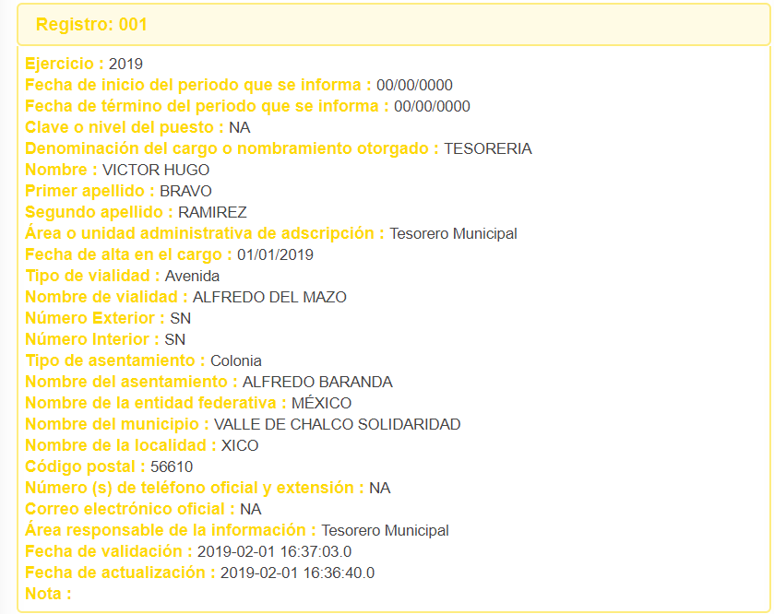
III. Con base en el detalle de seguimiento que obra en EL SAIMEX, se advierte que EL SUJETO OBLIGADO omitió dar contestación a la solicitud de acceso a la información pública.
IV. Inconforme con la falta de respuesta del SUJETO OBLIGADO, el ocho de febrero de dos mil diecinueve, EL RECURRENTE interpuso el recurso de revisión objeto del presente estudio, el cual fue registrado en EL SAIMEX y se le asignó el número de expediente 00542/INFOEM/IP/RR/2019, en el que señaló como acto impugnado, lo siguiente:
“FALTA DE RESPUESTA A UNA SOLICITUD DE ACCESO A LA INFORMACIÓN” (Sic)
Asimismo, EL RECURRENTE precisó como razones o motivos de inconformidad:
“El Ayuntamiento de Valle de Chalco hace caso omiso a los requerimientos en materia de acceso a la información publica. ocultan información que por regla general debe ser publica. Misma que su divulgación abona a la transparencia y rendición de cuentas.” (Sic)
IV. En fecha ocho de febrero de dos mil diecinueve, el recurso de que se trata se envió electrónicamente al Instituto de Transparencia, Acceso a la Información Pública y Protección de Datos Personales del Estado de México y Municipios; y con fundamento en el artículo 185, fracción I de la Ley de Transparencia y Acceso a la Información Pública del Estado de México y Municipios, se turnó, a través del SAIMEX a la Comisionada EVA ABAID YAPUR, a efecto de que decretaran su admisión o desechamiento.
V. De las constancias del expediente electrónico del SAIMEX, se desprende que en fecha catorce de febrero de dos mil diecinueve, se acordó la admisión a trámite del recurso de revisión que nos ocupa; así como, la integración del expediente respectivo, mismo que se puso a disposición de las partes, para que en un plazo máximo de siete días hábiles, conforme a lo dispuesto por el artículo 185 de la Ley de Transparencia y Acceso a la Información Pública del Estado de México y Municipios, manifestaran lo que a su derecho conviniera, a efecto de presentar pruebas y alegatos; así como, para que EL SUJETO OBLIGADO rindiera su Informe Justificado.
VI. De las constancias que obran en el SAIMEX, se advierte que EL RECURRENTE no presentó manifestaciones y alegatos, ni ofreció los medios de prueba que a su derecho convinieran. Por su parte, EL SUJETO OBLIGADO en fecha veinticinco de febrero de dos mil diecinueve rindió el Informe Justificado, como se advierte en la siguiente imagen:

Es importante precisar que aun cuando EL SUJETO OBLIGADO remitió el Informe Justificado; también lo es, que no da respuesta a la solicitud de acceso a la información pública y al no encuadrar en la fracción III del artículo 185 de la Ley de Transparencia y Acceso a la Información Pública del Estado de México y Municipios, es que no se puso a la vista del particular; sin embargo, a efecto de no dejar en estado de incertidumbre se le hará del conocimiento al momento de notificarle la presente resolución.
VII. Transcurrido el plazo señalado en el párrafo que antecede y, una vez analizado el estado procesal que guardaba el expediente, el siete de marzo de dos mil diecinueve, la Comisionada Ponente acordó el cierre de instrucción, así como la remisión del mismo a efecto de ser resuelto, de conformidad con lo establecido en el artículo 185, fracciones VI y VIII de la Ley de Transparencia y Acceso a la Información Pública del Estado de México y Municipios;

VIII. En fecha veintiocho de marzo de dos mil diecinueve, con fundamento en el artículo 181, párrafo tercero de la Ley de Transparencia y Acceso a la Información Pública del Estado de México y Municipios, se determinó ampliar el plazo para emitir resolución por un periodo de quince días hábiles; y

CONSIDERANDO

PRIMERO. Competencia. Este Instituto de Transparencia, Acceso a la Información Pública y Protección de Datos Personales del Estado de México y Municipios, es competente para conocer y resolver el presente recurso de revisión, conforme a lo dispuesto en los artículos 6, Apartado A de la Constitución Política de los Estados Unidos Mexicanos; 5, párrafos vigésimo, vigésimo primero y vigésimo segundo, fracciones IV y V de la Constitución Política del Estado Libre y Soberano de México; 2, fracción II, 13, 29, 36, fracciones I y II, 176, 178, 179, 181, párrafo tercero y 185 de la Ley de Transparencia y Acceso a la Información Pública del Estado de México y Municipios; y 9, fracciones I y XXIV y 11 del Reglamento Interior del Instituto de Transparencia, Acceso a la Información Pública y Protección de Datos Personales del Estado de México y Municipios.
SEGUNDO. Interés. El recurso de revisión fue interpuesto por parte legítima, en atención a que se presentó por EL RECURRENTE, quien es la misma persona que formuló la solicitud de acceso a la información pública al SUJETO OBLIGADO.
TERCERO. Oportunidad. Es de precisar que la Ley de Transparencia y Acceso a la Información Pública del Estado de México y Municipios, describe el mecanismo de procedencia de los recursos de revisión, en ese sentido en su artículo 163 se indica lo siguiente:
“Artículo 163. La Unidad de Transparencia deberá notificar la respuesta a la solicitud al interesado en el menor tiempo posible, que no podrá exceder de quince días hábiles, contados a partir del día siguiente a la presentación de aquélla.
Excepcionalmente, el plazo referido en el párrafo anterior podrá ampliarse hasta por siete días hábiles más, siempre y cuando existan razones fundadas y motivadas, las cuales deberán ser aprobadas por el Comité de Transparencia, mediante la emisión de una resolución que deberá notificarse al solicitante, antes de su vencimiento. No podrán invocarse como causales de ampliación del plazo motivos que supongan negligencia o descuido del sujeto obligado en el desahogo de la solicitud.”
(Énfasis añadido)
De la interpretación al precepto legal inserto, se advierte que el plazo que les asiste a los Sujetos Obligados para notificar la respuesta a una solicitud de información pública, es de quince días hábiles posteriores a la presentación de ésta.
En esa tesitura, en aquellos casos en que transcurra el referido plazo de quince días hábiles, sin que los Sujetos Obligados entreguen la respuesta a la solicitud de información, ésta debe considerarse como negada; por lo que al solicitante le asiste el derecho para poder presentar el recurso de revisión correspondiente.
Por lo expuesto, se constituye la figura jurídica de la NEGATIVA FICTA, cuya esencia consiste en atribuir un efecto negativo al silencio de la autoridad administrativa frente a las instancias y solicitudes que hagan los particulares.
Por su parte el artículo 178 de la Ley de Transparencia y Acceso a la Información Pública del Estado de México y Municipios, establece:
“Artículo 178. El solicitante podrá interponer, por sí mismo o a través de su representante, de manera directa o por medios electrónicos, recurso de revisión ante el Instituto o ante la Unidad de Transparencia que haya conocido de la solicitud dentro de los quince días hábiles, siguientes a la fecha de la notificación de la respuesta.
A falta de respuesta del sujeto obligado, dentro de los plazos establecidos en esta Ley, a una solicitud de acceso a la información pública, el recurso podrá ser interpuesto en cualquier momento, acompañado con el documento que pruebe la fecha en que presentó la solicitud.
En el caso de que se interponga ante la Unidad de Transparencia, ésta deberá remitir el recurso de revisión al Instituto a más tardar al día siguiente de haberlo recibido.”
(Énfasis añadido)
De lo anterior, se advierte que si el recurso de revisión se ha de interponer dentro del plazo de quince días hábiles, contados a partir del día siguiente al de aquel, en que el particular tuvo conocimiento de la resolución respectiva; sin embargo, tratándose de una negativa ficta, evidentemente no existió respuesta a la solicitud de información por parte del SUJETO OBLIGADO, a partir de la cual pudiera computarse dicho plazo, por tal motivo es pertinente establecer que no existe plazo específico para la interposición del recurso de revisión, y este puede ser presentado en cualquier momento. Por lo que la interposición del presente recurso de revisión resulta oportuna.

CUARTO. Procedibilidad. Del análisis efectuado, se advierte que resulta procedente la interposición del recurso y se concluye la acreditación plena de todos y cada uno de los elementos formales exigidos por el artículo 180 de la Ley de Transparencia y Acceso a la Información Pública del Estado de México y Municipios, en atención a que fue presentado mediante el formato visible en el SAIMEX.
QUINTO. Estudio y resolución del asunto. Del análisis efectuado se advierte que el recurso de revisión de que se trata es procedente, toda vez que se actualizó la hipótesis prevista en la fracción VII, del artículo 179 de la Ley de la materia, que a la letra indica:
“Artículo 179. El recurso de revisión es un medio de protección que la Ley otorga a los particulares, para hacer valer su derecho de acceso a la información pública, y procederá en contra de las siguientes causas:
. . .
VII. La falta de respuesta a una solicitud de acceso a la información;”
(Énfasis añadido)

El precepto legal citado, establece como supuesto de procedencia del recurso de revisión, la falta de respuesta a una solicitud de acceso a información pública por parte de los Sujetos Obligados.
Una vez determinada la vía, sobre la que versará el presente estudio, se puede advertir que EL RECURRENTE requirió del SUJETO OBLIGADO, vía SAIMEX, la procedencia de los recursos utilizados para la adquisición de moto patrullas; así como, la factura que ampare dicha compra.

Como se indicó en el Resultando III de la presente resolución, EL SUJETO OBLIGADO fue omiso en dar respuesta a la solicitud de información del hoy RECURRENTE, por lo que esté procedió a interponer el recurso de revisión de mérito.
Asimismo, en el recurso objeto de estudio EL RECURRENTE fue omiso en presentar las manifestaciones, alegatos y medios de prueba que a su derecho conviniera; por su parte, EL SUJETO OBLIGADO presentó, en fecha veinticinco de febrero de dos mil diecinueve, el Informe Justificado correspondiente, manifestando lo siguiente:


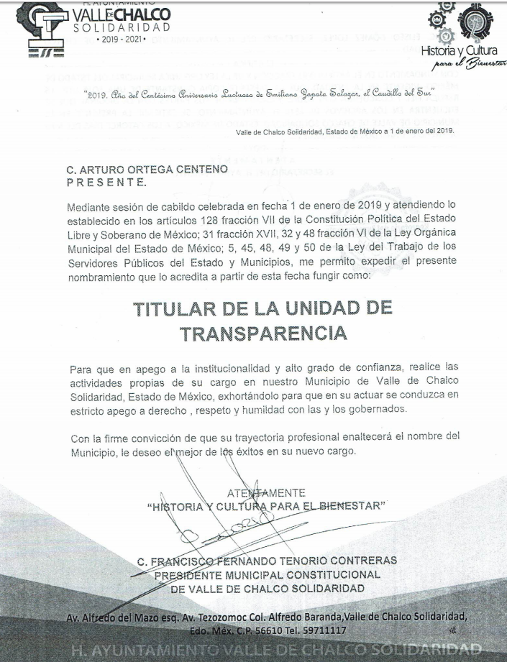
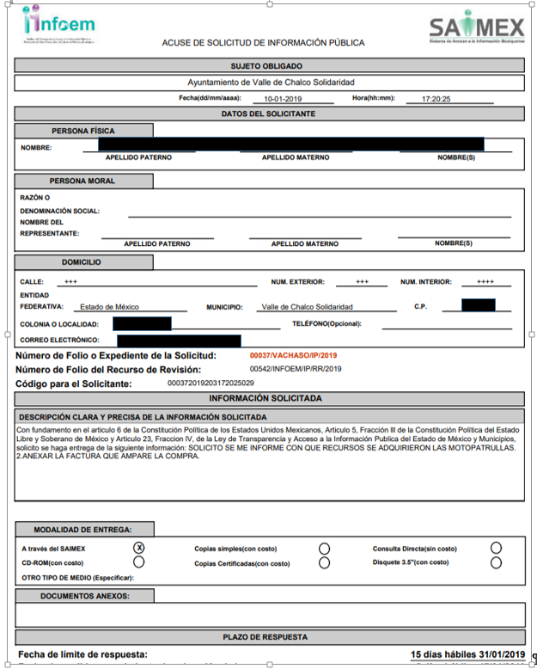
Es de lo anterior, que EL SUJETO OBLIGADO realizó un pronunciamiento en el cual manifestó que está buscando la información de mérito; sin embargo, dichas manifestaciones no colman el derecho de acceso a la información pública ejercida por el particular.
Establecido lo anterior, esta Ponencia Resolutora consideró pertinente analizar si EL SUJETO OBLIGADO es la autoridad competente para conocer de dicha solicitud, es decir, si se trata de información que deba generar, administrar o poseer, en virtud del ámbito de sus atribuciones, funciones, facultades o competencias y si la misma se trata de información pública susceptible debe ser entregada a los particulares.
Es este sentido, es pertinente enfatizar lo que respecto al derecho de acceso a la información pública, refieren los artículos 6, Apartado A, fracciones I, II, IV, V, VI y VII de la Constitución Política de los Estados Unidos Mexicanos; y 5, párrafos vigésimo, vigésimo primero y vigésimo segundo, fracciones I, II, IV, V, VI y VII de la Constitución Política del Estado Libre y Soberano de México, establecen:

Constitución Política de los Estados Unidos Mexicanos
“Artículo 6o. . . .
A. Para el ejercicio del derecho de acceso a la información, la Federación y las entidades federativas, en el ámbito de sus respectivas competencias, se regirán por los siguientes principios y bases:
I. Toda la información en posesión de cualquier autoridad, entidad, órgano y organismo de los Poderes Ejecutivo, Legislativo y Judicial, órganos autónomos, partidos políticos, fideicomisos y fondos públicos, así como de cualquier persona física, moral o sindicato que reciba y ejerza recursos públicos o realice actos de autoridad en el ámbito federal, estatal y municipal, es pública y sólo podrá ser reservada temporalmente por razones de interés público y seguridad nacional, en los términos que fijen las leyes. En la interpretación de este derecho deberá prevalecer el principio de máxima publicidad. Los sujetos obligados deberán documentar todo acto que derive del ejercicio de sus facultades, competencias o funciones, la ley determinará los supuestos específicos bajo los cuales procederá la declaración de inexistencia de la información.
II. La información que se refiere a la vida privada y los datos personales será protegida en los términos y con las excepciones que fijen las leyes.
IV. Se establecerán mecanismos de acceso a la información y procedimientos de revisión expeditos que se sustanciarán ante los organismos autónomos especializados e imparciales que establece esta Constitución.
V. Los sujetos obligados deberán preservar sus documentos en archivos administrativos actualizados y publicarán, a través de los medios electrónicos disponibles, la información completa y actualizada sobre el ejercicio de los recursos públicos y los indicadores que permitan rendir cuenta del cumplimiento de sus objetivos y de los resultados obtenidos.
VI. Las leyes determinarán la manera en que los sujetos obligados deberán hacer pública la información relativa a los recursos públicos que entreguen a personas físicas o morales.
VII. La inobservancia a las disposiciones en materia de acceso a la información pública será sancionada en los términos que dispongan las leyes.”
(Énfasis añadido)

Constitución Política del Estado Libre y Soberano de México
“Artículo 5. …
. . .
El derecho a la información será garantizado por el Estado. La ley establecerá las previsiones que permitan asegurar la protección, el respeto y la difusión de este derecho.
Para garantizar el ejercicio del derecho de transparencia, acceso a la información pública y protección de datos personales, los poderes públicos y los organismos autónomos, transparentarán sus acciones, en términos de las disposiciones aplicables, la información será oportuna, clara, veraz y de fácil acceso.
Este derecho se regirá por los principios y bases siguientes:
I. Toda la información en posesión de cualquier autoridad, entidad, órgano y organismos de los Poderes Ejecutivo, Legislativo y Judicial, órganos autónomos, partidos políticos, fideicomisos y fondos públicos estatales y municipales, así como del gobierno y de la administración pública municipal y sus organismos descentralizados, asimismo de cualquier persona física, jurídica colectiva o sindicato que reciba y ejerza recursos públicos o realice actos de autoridad en el ámbito estatal y municipal, es pública y sólo podrá ser reservada temporalmente por razones previstas en la Constitución Política de los Estados Unidos Mexicanos de interés público y seguridad, en los términos que fijen las leyes. En la interpretación de este derecho deberá prevalecer el principio de máxima publicidad. Los sujetos obligados deberán documentar todo acto que derive del ejercicio de sus facultades, competencias o funciones, la ley determinará los supuestos específicos bajo los cuales procederá la declaración de inexistencia de la información.
II. La información referente a la intimidad de la vida privada y la imagen de las personas será protegida a través de un marco jurídico rígido de tratamiento y manejo de datos personales, con las excepciones que establezca la ley reglamentaria.
IV. Se establecerán mecanismos de acceso a la información y procedimientos de revisión expeditos que se sustanciarán ante el organismo autónomo especializado e imparcial que establece esta Constitución.
V. Los procedimientos de acceso a la información pública, de acceso, corrección y supresión de datos personales, así como los recursos de revisión derivados de los mismos, podrán tramitarse por medios electrónicos, a través de un sistema automatizado que para tal efecto establezca la ley reglamentaria y el organismo autónomo garante en el ámbito de su competencia. Las resoluciones que correspondan a estos procedimientos se sistematizarán para favorecer su consulta.
VI. Los sujetos obligados deberán preservar sus documentos en archivos administrativos actualizados y publicarán, a través de los medios electrónicos disponibles, la información completa y actualizada sobre el ejercicio de los recursos públicos y los indicadores que permitan rendir cuenta del cumplimiento de sus objetivos y los resultados obtenidos.
VII. La ley reglamentaria, determinará la manera en que los sujetos obligados deberán hacer pública la información relativa a los recursos públicos que entreguen a personas físicas o jurídicas colectivas.
(Énfasis añadido)

De los dispositivos jurídicos que anteceden, se deprende que el Derecho de Acceso a la Información Pública debe ser garantizado por el Estado; así como, toda información generada, obtenida, adquirida, transformada, administrada o en posesión de los Sujetos Obligados es pública y accesible de manera permanente a cualquier persona.

Por otra parte, del contenido del artículo 1 de la Constitución Política de los Estados Unidos Mexicanos, se destaca lo siguiente:

“Artículo 1o. En los Estados Unidos Mexicanos todas las personas gozarán de los derechos humanos reconocidos en esta Constitución y en los tratados internacionales de los que el Estado Mexicano sea parte, así como de las garantías para su protección, cuyo ejercicio no podrá restringirse ni suspenderse, salvo en los casos y bajo las condiciones que esta Constitución establece.
Las normas relativas a los derechos humanos se interpretarán de conformidad con esta Constitución y con los tratados internacionales de la materia favoreciendo en todo tiempo a las personas la protección más amplia.
Todas las autoridades, en el ámbito de sus competencias, tienen la obligación de promover, respetar, proteger y garantizar los derechos humanos de conformidad con los principios de universalidad, interdependencia, indivisibilidad y progresividad. En consecuencia, el Estado deberá prevenir, investigar, sancionar y reparar las violaciones a los derechos humanos, en los términos que establezca la ley.”
(Énfasis añadido)

A efecto de justificar la afirmación que antecede, en primer término, es conveniente citar los artículos 2, fracción II y 12 de la Ley de Transparencia y Acceso a la Información Pública del Estado de México y Municipios, que prevén:

“Artículo 2.- Son objetivos de esta Ley:
(…)
II. Proveer lo necesario para garantizar a toda persona el derecho de acceso a la información pública, a través de procedimientos sencillos, expeditos, oportunos y gratuitos, determinando las bases mínimas sobre las cuales se regirán los mismos;
(…)

Artículo 12.- Quienes generen, recopilen, administren, manejen, procesen, archiven o conserven información pública serán responsables de la misma en los términos de las disposiciones jurídicas aplicables.
Los sujetos obligados sólo proporcionarán la información pública que se les requiera y que obre en sus archivos y en el estado en que ésta se encuentre. La obligación de proporcionar información no comprende el procesamiento de la misma, ni el presentarla conforme al interés del solicitante; no estarán obligados a generarla, resumirla, efectuar cálculos o practicar investigaciones”
Así, de la interpretación sistemática de los preceptos legales en cita se advierte que, constituye información pública aquella que conste en un soporte documental que generen, administren o posean los Sujetos Obligados, en el ejercicio de sus funciones de derecho público.
Luego, la información pública se encuentra a disposición de cualquier persona, lo que implica que es deber de los Sujetos Obligados, garantizar a toda persona el derecho de acceso a la información pública.
Adicional, tenemos que la Ley de la materia, prevé en su artículo 23, lo siguiente:

Artículo 23. Son sujetos obligados a transparentar y permitir el acceso a su información y proteger los datos personales que obren en su poder:
I. El Poder Ejecutivo del Estado de México, las dependencias, organismos auxiliares, órganos, entidades, fideicomisos y fondos públicos, así como la Procuraduría General de Justicia;
II. El Poder Legislativo del Estado, los organismos, órganos y entidades de la Legislatura y sus dependencias;
III. El Poder Judicial, sus organismos, órganos y entidades, así como el Consejo de la Judicatura del Estado;
IV. Los ayuntamientos y las dependencias, organismos, órganos y entidades de la administración municipal;
V. Los órganos autónomos;
VI. Los tribunales administrativos y autoridades jurisdiccionales en materia laboral;
VII. Los partidos políticos y agrupaciones políticas, en los términos de las disposiciones aplicables;
VIII. Los fideicomisos y fondos públicos que cuenten con financiamiento público, parcial o total, o con participación de entidades de gobierno;
IX. Los sindicatos que reciban y/o ejerzan recursos públicos en el ámbito estatal y municipal;
X. Cualquier persona física o jurídico colectiva que reciba y ejerza recursos públicos en el ámbito estatal o municipal; y
XI. Cualquier otra autoridad, entidad, órgano u organismo de los poderes estatal o municipal, que reciba recursos públicos.
Los sujetos obligados deberán hacer pública toda aquella información relativa a los montos y las personas a quienes entreguen, por cualquier motivo, recursos públicos, así como los informes que dichas personas les entreguen sobre el uso y destino de dichos recursos.
Los servidores públicos deberán transparentar sus acciones así como garantizar y respetar el derecho de acceso a la información pública.
(Énfasis añadido)

Así, conforme a los preceptos legales citados, se desprende que el derecho de acceso a la información pública es un derecho individual que puede ser ejercido ante cualquier autoridad, entidad, órgano u organismo, tanto federales, como estatales, de la Ciudad de México, o Municipales, con el fin de que los particulares conozcan toda aquella información que es considerada como pública.

Ahora bien, es de subrayar que el derecho de acceso a la información pública, consiste en que la información solicitada conste en un soporte documental en cualquiera de sus formas, a saber: expedientes, reportes, estudios, actas, resoluciones, oficios, correspondencia, acuerdos, directivas, directrices, circulares, contratos, convenios, instructivos, notas, memorandos, estadísticas o bien, cualquier otro registro que documente el ejercicio de las facultades, funciones y competencias de los Sujetos Obligados; los que podrán estar en cualquier medio, sea escrito, impreso, sonoro, visual, electrónico, informático u holográfico, de conformidad con el artículo 3, fracción XI de la Ley de Transparencia y Acceso a la Información Pública del Estado de México y Municipios, como se aprecia a continuación:

“Artículo 3. Para los efectos de la presente Ley se entenderá por:
…

XI. Documento: Los expedientes, reportes, estudios, actas, resoluciones, oficios, correspondencia, acuerdos, directivas, directrices, circulares, contratos, convenios, instructivos, notas, memorandos, estadísticas o bien, cualquier otro registro que documente el ejercicio de las facultades, funciones y competencias de los sujetos obligados, sus servidores públicos e integrantes, sin importar su fuente o fecha de elaboración. Los documentos podrán estar en cualquier medio, sea escrito, impreso, sonoro, visual, electrónico, informático u holográfico;
…”
Así, conviene citar lo establecido por el artículo 31, fracción XVIII, de la Ley Orgánica Municipal del Estado de México, que a la letra señala:
“Artículo 31.- Son atribuciones de los ayuntamientos:
…
XVIII. Administrar su hacienda en términos de ley, y controlar a través del presidente y síndico la aplicación del presupuesto de egresos del municipio;
…”
(Énfasis añadido)
Precepto legal del que se advierte que, los Ayuntamientos tienen la atribución de administrar los recursos obtenidos de su hacienda, en los términos de la legislación aplicable, controlándola a través del Presidente y Síndico Municipal la aplicación del presupuesto de egresos otorgado anualmente a los Municipios.
De igual forma, la misma norma dispone en sus artículos 53, fracciones VI y XVI, 87, fracciones I y II, 93, 94, 95, fracciones I, IV, XIX y 125, fracción VII:
“Artículo 53.- Los síndicos tendrán las siguientes atribuciones:
VI. Hacer que oportunamente se remitan al Órgano Superior de Fiscalización del Estado de México las cuentas de la tesorería municipal y remitir copia del resumen financiero a los miembros del ayuntamiento;
. . .
XVI. Revisar el informe mensual que le remita el Tesorero, y en su caso formular las observaciones correspondientes.
Artículo 87.- Para el despacho, estudio y planeación de los diversos asuntos de la administración municipal, el ayuntamiento contará por lo menos con las siguientes Dependencias:
I. La secretaría del ayuntamiento;
II. La tesorería municipal.
CAPITULO SEGUNDO
De la Tesorería Municipal
Artículo 93.- La tesorería municipal es el órgano encargado de la recaudación de los ingresos municipales y responsable de realizar las erogaciones que haga el ayuntamiento.
Artículo 94.- El tesorero municipal, al tomar posesión de su cargo, recibirá la hacienda pública de acuerdo con las previsiones a que se refiere el artículo 19 de esta Ley y remitirá un ejemplar de dicha documentación al ayuntamiento, al Órgano Superior de Fiscalización del Estado de México y al archivo de la tesorería.
Artículo 95.- Son atribuciones del tesorero municipal:
I. Administrar la hacienda pública municipal, de conformidad con las disposiciones legales aplicables;
. . .
IV. Llevar los registros contables, financieros y administrativos de los ingresos, egresos, e inventarios;
. . .
XIX. Recaudar y administrar los ingresos que se deriven de la suscripción de convenios, acuerdos o la emisión de declaratorias de coordinación; los relativos a las transferencias otorgadas a favor del Municipio en el marco del Sistema Nacional o Estatal de Coordinación Fiscal, o los que reciba por cualquier otro concepto; así como el importe de las sanciones por infracciones impuestas por las autoridades competentes, por la inobservancia de las diversas disposiciones y ordenamientos legales, constituyendo los créditos fiscales correspondientes;
Artículo 125.- Los municipios tendrán a su cargo la prestación, explotación, administración y conservación de los servicios públicos municipales, considerándose enunciativa y no limitativamente, los siguientes:
. . .
VIII. Seguridad pública y tránsito;
. . .”

De los preceptos jurídicos anteriormente citados, se desprende que los Síndicos, en coordinación con los Tesoreros Municipales, revisan los gastos que se ejercen en el Municipio; así como, envían los informes mensuales al Órgano Superior de Fiscalización del Estado de México (OSFEM).

Es de esta forma, que Tesoreros administran la Hacienda Pública Municipal; llevan los registros contables, financieros y administrativos de los ingresos, egresos, e inventarios del Municipio y administran los ingresos que reciban por cualquier concepto.

Así, también, dentro de sus obligaciones se encuentra la prestación y administración, en materia de seguridad pública y tránsito, relacionada con la materia de la solicitud de acceso a la información pública relativa a las moto patrullas.

Por otra parte, es importante citar que el Bando Municipal de Policía y Buen Gobierno de Valle de Chalco Solidaridad, dispone:
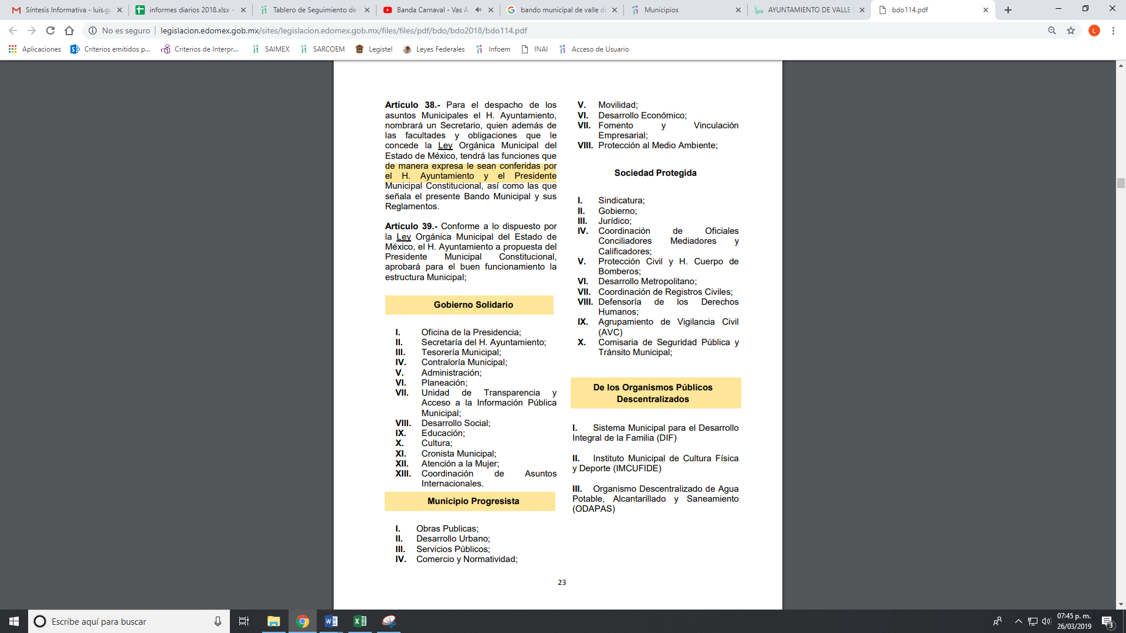
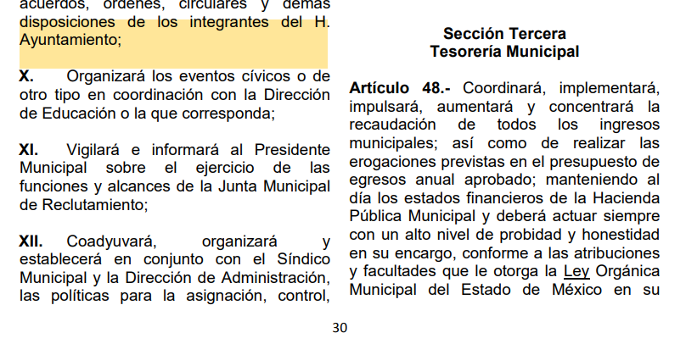
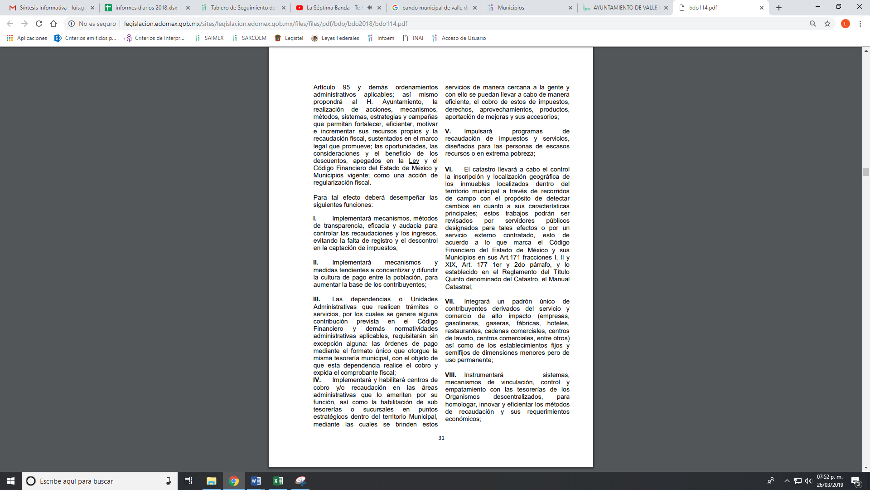
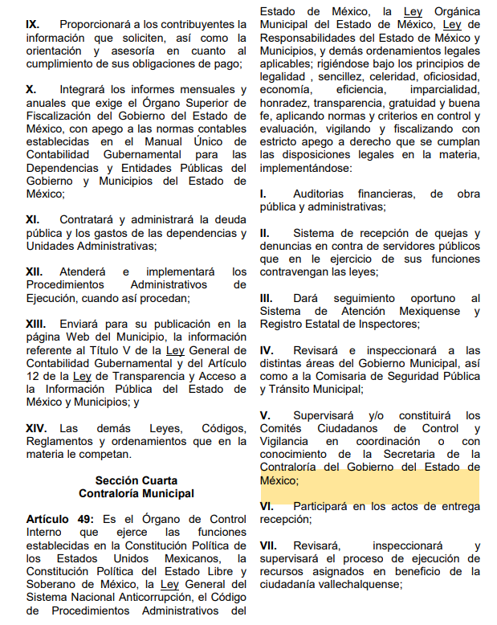
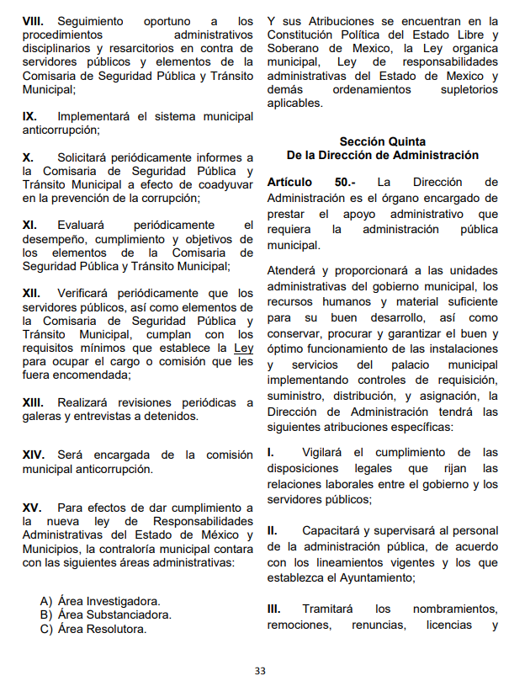
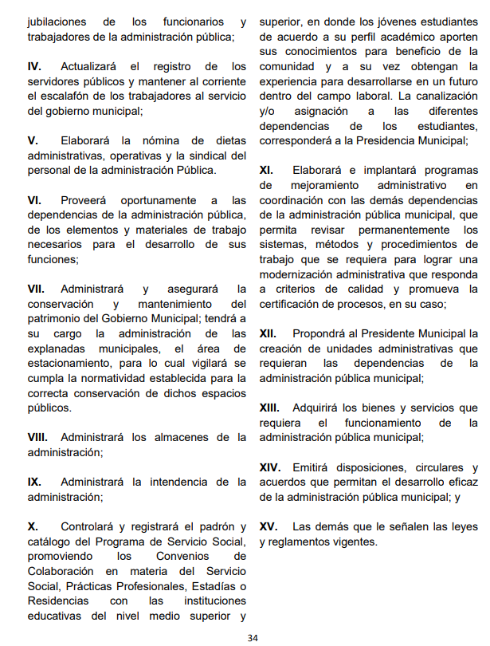
Es de resaltar que, el Bando Municipal de Policía y Buen Gobierno, establece que para un mejor manejo de la administración pública municipal, el presidente Municipal autorizará la estructura que la compone y de la que se encuentra la Tesorería Municipal; así como, la Comisaría de Seguridad Pública y Tránsito Municipal.
De esta forma, la Tesorería es la encargada de realizar las erogaciones previstas en el presupuesto de egresos anual probado; manteniendo al día los estados financieros de la Hacienda Pública Municipal; Integrará los informes mensuales y anuales que exige el OSFEM, con apego a las normas contables establecidas en el Manual Único de Contabilidad Gubernamental para las Dependencias y Entidades Públicas del Gobierno y Municipios del Estado de México, entre otras atribuciones.
Aunado a lo anterior, EL SUJETO OBLIGADO cuenta con la Dirección de Administración, quien entre otras funciones y atribuciones tiene la de atender y proporcionar a las unidades administrativas del Gobierno Municipal, los recursos humanos y materiales suficientes para su buen desarrollo; así como, conservar, procurar y garantizar el buen y óptimo funcionamiento de las instalaciones y servicios del palacio municipal implementando controles de requisición, suministro, distribución, y asignación; así como, adquirir los bienes y servicios que requiera el funcionamiento de la administración pública municipal.
Precisado lo anterior, este Órgano Garante advirtió que la solicitud de acceso a la información presentada por la particular se satisface mediante la entrega del Estado Analítico del Ejercicio de Presupuesto de Egresos clasificación por objeto de gastos, que EL SUJETO OBLIGADO debe generar y entregar al OSFEM y que constriñe al SUJETO OBLIGADO a contar con dicha información, tal y como se verá a continuación:
Primeramente, conviene precisar que los Municipios del Estado de México, son Sujetos de Fiscalización, de conformidad con el numeral 4, fracción II de Ley de Fiscalización Superior del Estado de México.
De acuerdo a lo que establece el artículo 350 del Código Financiero del Estado de México y Municipios, mensualmente dentro de los primeros veinte días hábiles, la Secretaría y las Tesorerías Municipales, enviarán para su análisis y evaluación al OSFEM, la siguiente información: I. Información patrimonial. II. Información presupuestal. III. Información de la obra pública. IV. Información de nómina.
Asimismo, en el artículo 32 de la Ley de Fiscalización Superior del Estado de México en su segundo párrafo establece que: “Los Presidentes Municipales presentarán (…) los informes mensuales (…) dentro de los veinte días posteriores al término del mes correspondiente.”
En esa virtud, el OSFEM emite los Lineamientos para la Integración del Informe Mensual, en términos la fracción XI del artículo 8 de la Ley de Fiscalización Superior del Estado de México, que señala:
“Artículo 8. El Órgano Superior tendrá las siguientes atribuciones:
…
XI. Establecer los lineamientos, criterios, procedimientos, métodos y sistemas para las acciones de control y evaluación, necesarios para la fiscalización de las cuentas públicas y los informes trimestrales…” (Sic)

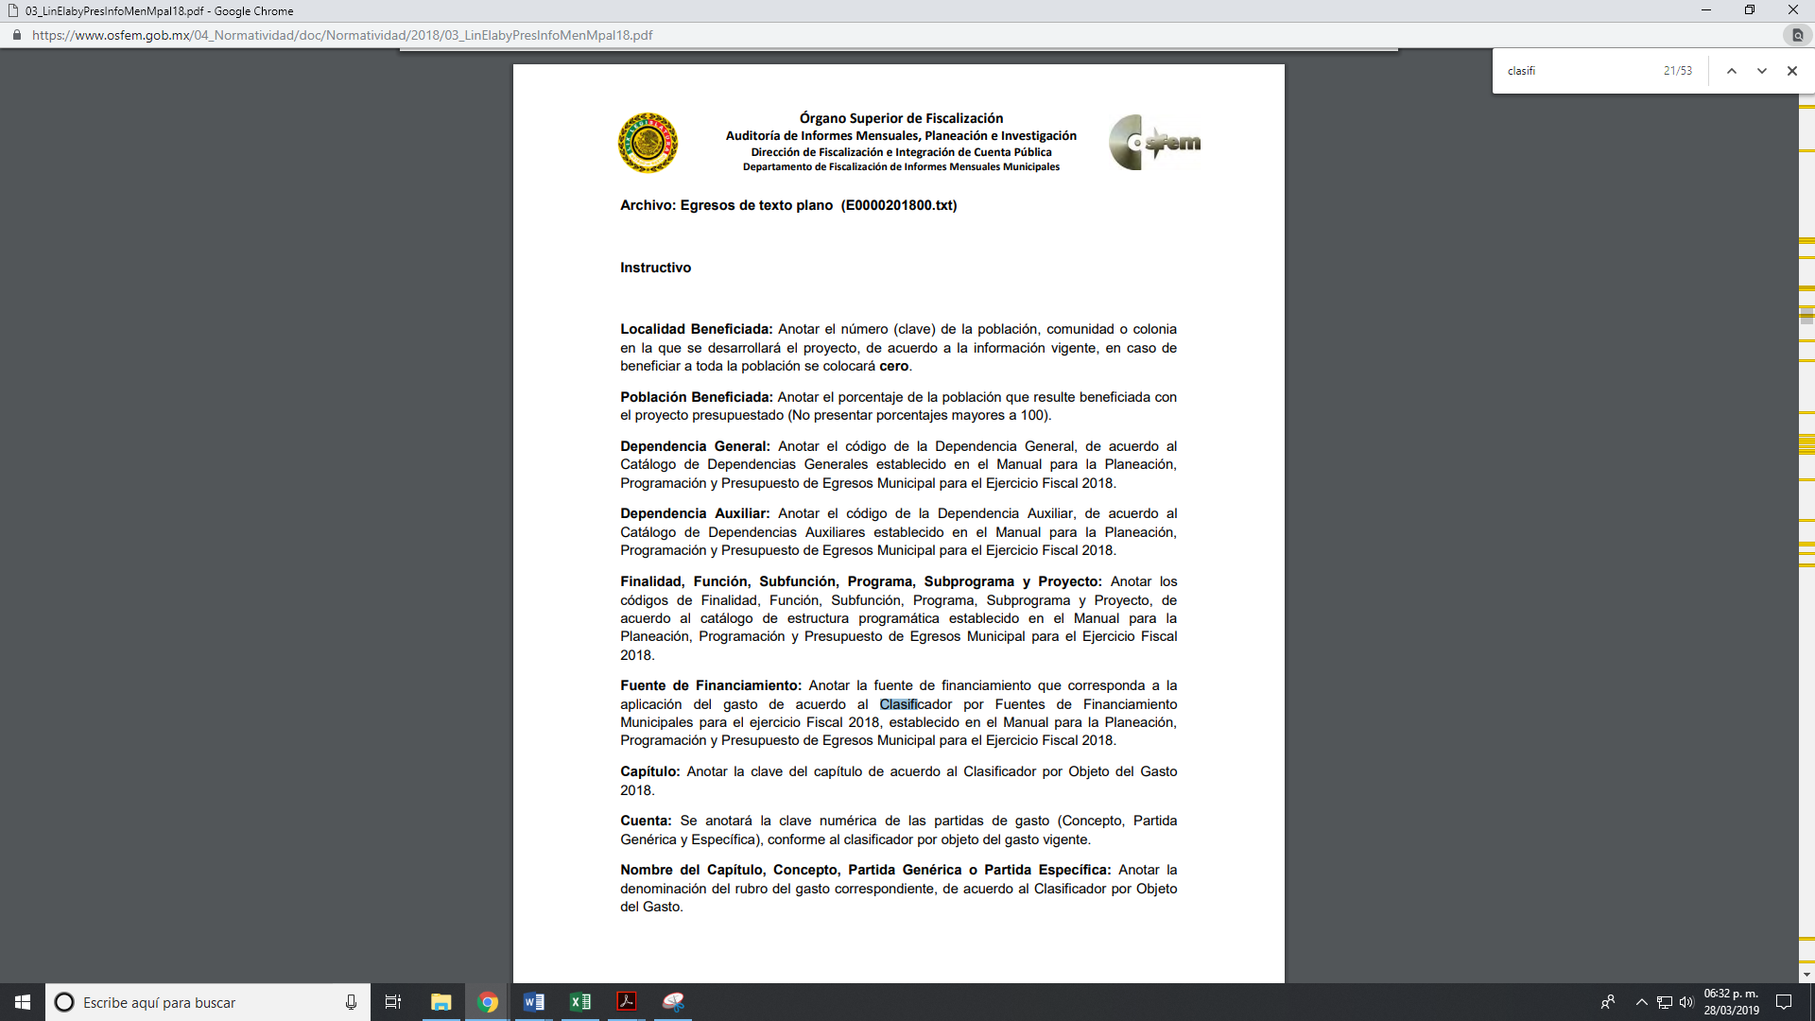
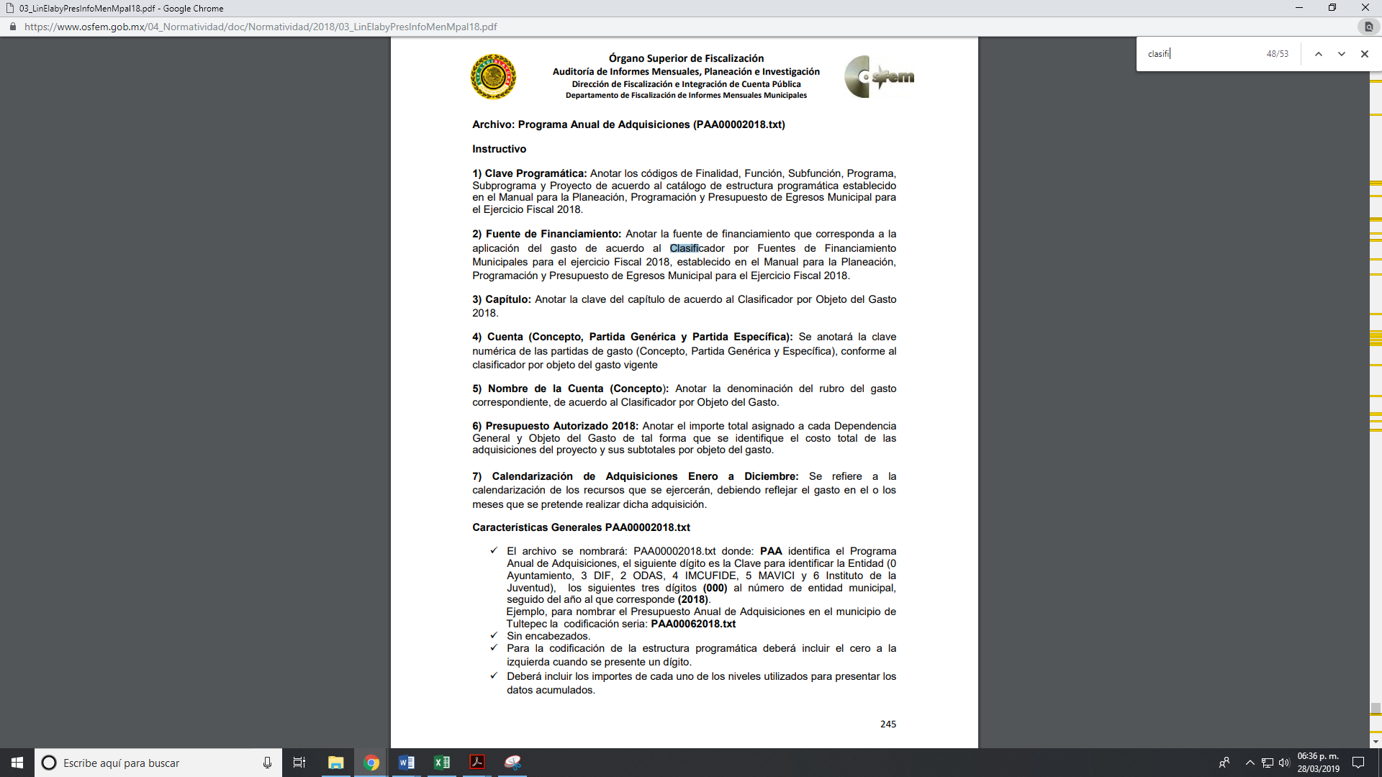
Es de lo expuesto de manera enunciativa mas no limitativa, mediante diversos documentos se puede advertir la fuente de financiamiento para la adquisición de bienes muebles que en el caso específico son moto patrullas.
También se advierte que de acuerdo al Programa Anual de Adquisiciones se puede determinar la fuente de financiamiento; ello en virtud, de que al tratarse de bienes adquiridos bajo una modalidad se encuentra inmersa la información que también es remitida al OSFEM.
Ahora bien, en relación a la comprobación del gasto, es preciso señalar que los lineamientos asentados con anterioridad establecen:
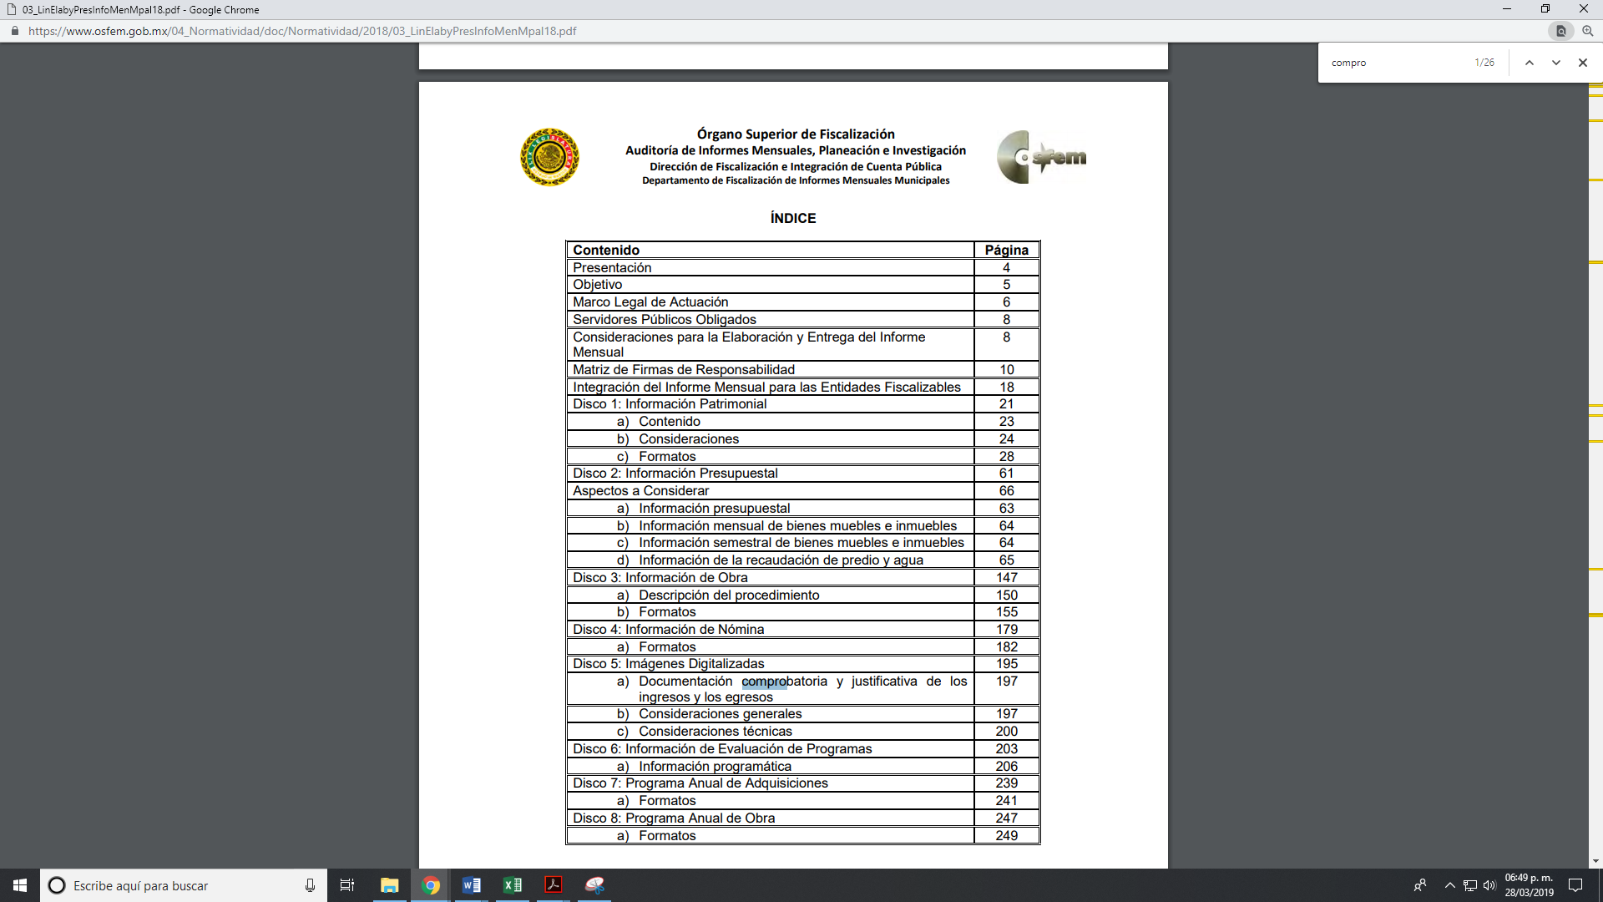
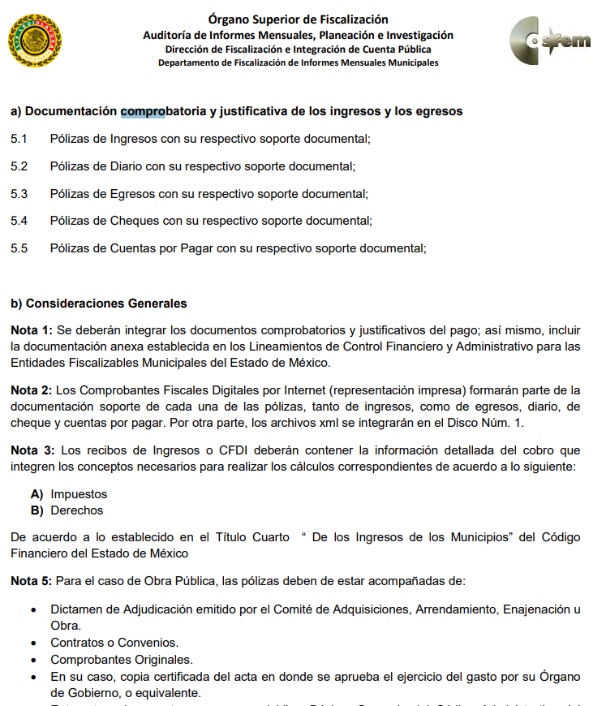
Atento a lo anterior, resulta claro que existe fuente obligacional que constriñe al SUJETO OBLIGADO, para entregar los informes mensuales al OSFEM de conformidad con el artículo 32 de la Ley de Fiscalización Superior del Estado de México, en los cuales se incluye lo referente al Estado Analítico del Ejercicio del Presupuesto de Egresos Calificación por Objeto de Gato, que comprende los gastos destinados en el ejercicio presupuestal erogados por la adquisición de bienes muebles; en consecuencia, la información solicitada; por EL RECURRENTE debe obrar en los archivos del SUJETO OBLIGADO.
En este sentido, de acuerdo a la naturaleza de la información solicitada, se concluye que ésta es de interés general y de alcance público, puesto que la ciudadanía tiene derecho a saber cómo se ejerce el presupuesto asignado a los municipios; esto es, su acceso permite transparentar la aplicación de los recursos públicos que son otorgados para el cumplimiento de sus funciones, ello conforme a lo dispuesto por el artículo 23, fracción IV y penúltimo párrafo de la Ley de Transparencia y Acceso a la Información Pública del Estado de México y Municipios, citado al inicio del presente estudio, mismo que establece como deber de los Sujetos Obligados el hacer pública toda la información respecto el ejercicio del presupuesto y con ello transparentar la forma, términos, causas y finalidad en la disposición del recurso.
En este sentido, EL SUJETO OBLIGADO se encuentra constreñido a entregar la información solicitada por EL RECURRENTE, de acuerdo a lo dispuesto por los artículos 3, fracción XI, 12 y 92, fracción VIII de la Ley de Transparencia y Acceso a la Información Pública del Estado de México y Municipios, de los cuales se desprende que es información pública la contenida en los documentos que los Sujetos Obligados generen, administren o se encuentre en su posesión en ejercicio de sus atribuciones; así como, una obligación de transparencia común el poner a disposición del público de manera permanente y actualizada en forma sencilla precisa y entendible en los medios electrónicos respectivos, la remuneración bruta y neta de todos los servidores públicos de base y de confianza, señalando la periodicidad de dicha remuneración.
A fin de robustecer lo anterior, a continuación se citan el artículo 92, fracción VIII de la Ley de la materia:
“Artículo 92. Los sujetos obligados deberán poner a disposición del público de manera permanente y actualizada de forma sencilla, precisa y entendible, en los respectivos medios electrónicos, de acuerdo con sus facultades, atribuciones, funciones u objeto social, según corresponda, la información, por lo menos, de los temas, documentos y políticas que a continuación se señalan:
…
XXV. La información financiera sobre el presupuesto asignado, así como los informes del ejercicio trimestral del gasto, en términos de la Ley General de Contabilidad Gubernamental y demás disposiciones jurídicas aplicables;”
(Énfasis añadido)
Siendo aplicable, el criterio de interpretación en el orden administrativo número 0002-11, emitido por Acuerdo del Pleno del Instituto de Transparencia y Acceso a la Información Pública y Protección de Datos Personales del Estado de México y Municipios, publicado en el Periódico Oficial del Gobierno del Estado Libre y Soberano de México “Gaceta del Gobierno” el diecinueve de octubre de dos mil once, cuyo rubro y texto dispone:
“CRITERIO 0002-11
INFORMACIÓN PÚBLICA, CONCEPTO DE, EN MATERIA DE TRANSPARENCIA. INTERPRETACIÓN TEMÁTICA DE LOS ARTÍCULOS 2 2, FRACCIÓN V, XV, Y XVI, 32, 4,11 Y 41. De conformidad con los artículos antes referidos, el derecho de acceso a la información pública, se define en cuanto a su alcance y resultado material, el acceso a los archivos, registros y documentos públicos, administrados, generados o en posesión de los órganos u organismos públicos, en virtud del ejercicio de sus funciones de derecho público, sin importar su fuente, soporte o fecha de elaboración.
En consecuencia el acceso a la información se refiere a que se cumplan cualquiera de los siguientes tres supuestos:
1) Que se trate de información registrada en cualquier soporte documental, que en ejercicio de las atribuciones conferidas, sea generada por los Sujetos Obligados;
2) Que se trate de información registrada en cualquier soporte documental, que en ejercicio de las atribuciones conferidas, sea administrada por los Sujetos Obligados, y
3) Que se trate de información registrada en cualquier soporte documental, que en ejercicio de las atribuciones conferidas, se encuentre en posesión de los Sujetos Obligados.”
(Énfasis Añadido)
Lo anterior, de acuerdo a lo que establece el artículo 344 del Código Financiero del Estado de México que señala:
Artículo 344.- Las Dependencias, Entidades Públicas y unidades administrativas registrarán contablemente el efecto patrimonial y presupuestal de las operaciones financieras que realicen, en el momento en que ocurran, con base en el sistema y políticas de registro establecidas, en el caso de los Municipios se hará por la Tesorería.
Derogado.
Todo registro contable y presupuestal deberá estar soportado con los documentos comprobatorios originales, los que deberán permanecer en custodia y conservación de las dependencias, entidades públicas y unidades administrativas que ejercieron el gasto, y a disposición del Órgano Superior de Fiscalización del Estado de México y de los órganos de control interno, por un término de cinco años contados a partir del ejercicio presupuestal siguiente al que corresponda, en el caso de los municipios se hará por la Tesorería.
Tratándose de documentos de carácter histórico, se estará a lo dispuesto por la legislación de la materia.
Es necesario recalcar que, el particular al momento de presentar su solicitud de información no precisó temporalidad alguna respecto de la cual requería la información; empero, este Órgano Garante determina suplir la deficiencia en la solicitud de información en términos de los artículos 13 y 181, párrafo cuarto de la Ley de la materia, a fin de determinar que la temporalidad, por lo que se establece el de un año contado a partir de la fecha de la solicitud de acceso a la información pública, por lo cual EL SUJETO OBLIGADO entregará la información del diez de enero de dos mil dieciocho al diez de enero de dos mil diecinueve, que es la fecha en que EL RECURRENTE presentó su requerimiento.
Sirviendo de apoyo a lo anterior por analogía, el criterio 9-13 emitido por el entonces Instituto Federal de Acceso a la Información Pública y Protección de Datos, ahora Instituto Nacional de Transparencia, Acceso a la Información y Protección de Datos Personales, que a la letra dice:

“Periodo de búsqueda de la información, cuando no se precisa en la solicitud de información. El artículo 40, fracción II de la Ley Federal de Transparencia y Acceso a la Información Pública Gubernamental, señala que los particulares deberán describir en su solicitud de información, de forma clara y precisa, los documentos requeridos. En ese sentido, en el supuesto de que el particular no haya señalado el periodo sobre el que requiere la información, deberá interpretarse que su requerimiento se refiere al del año inmediato anterior contado a partir de la fecha en que se presentó la solicitud. Lo anterior permite que los sujetos obligados cuenten con mayores elementos para precisar y localizar la información solicitada.”

Ahora bien, ya que no se dio respuesta a sus solicitudes de acceso a la información, se actualizó la hipótesis prevista en la fracción VII, del artículo 179 de la Ley de Transparencia y Acceso a la Información del Estado de México y Municipios. Por lo que, las razones o motivos de inconformidad hechos valer por EL RECURRENTE devienen fundadas.
Por tanto, se determina ordenar la entrega de los documentos donde conste la información solicitada por el particular, y de ser procedente en versión pública, toda vez que ésta tiene por objeto proteger datos personales, entendiéndose por tales, aquéllos que hacen identificable a una persona física o jurídica colectiva, de conformidad con el ordinal 3, fracción IX de la Ley de Transparencia y Acceso a la Información Pública del Estado de México y Municipios, y artículo 4, fracción XI de la Ley de Protección de Datos Personales en posesión de Sujetos Obligados del Estado de México y Municipios.
Ahora bien, en relación a la versión pública de la información de la que se ordena su entrega, en términos del artículo 143 de la Ley de Transparencia y Acceso a la Información Pública del Estado de México y Municipios, deberá omitirse, eliminarse o suprimirse la información confidencial.
En ese sentido, sólo podrán ser testados los datos que actualicen las hipótesis normativas previstas en dicho precepto legal y deberá procederse a su clasificación mediante las formalidades de Ley, es decir, que el Comité de Transparencia del SUJETO OBLIGADO emita el Acuerdo de Clasificación correspondiente debidamente fundado y motivado, en el cual se sustente la versión pública, misma que deberá cumplir cabalmente con las formalidades previstas en el precepto antes referido; así como, con los numerales aplicables de los LINEAMIENTOS GENERALES EN MATERIA DE CLASIFICACIÓN Y DESCLASIFICACIÓN DE LA INFORMACIÓN, ASÍ COMO PARA LA ELABORACIÓN DE VERSIONES PÚBLICAS.
Por ende, EL SUJETO OBLIGADO debe testar los datos confidenciales, sin pasar por alto que la clasificación respectiva tiene que cumplirse a través de la forma y formalidades que la Ley impone; es decir, mediante Acuerdo debidamente fundado y motivado, en términos de los numerales 49, fracción VIII y 132, fracciones II y III de la Ley de Transparencia y Acceso a la Información Pública del Estado de México y Municipios, así como los numerales Segundo, fracción XVIII, y del Cuarto al Décimo Primero de los Lineamientos Generales en materia de Clasificación y Desclasificación de la Información, así como para la elaboración de Versiones Públicas, que literalmente expresan:
Ley de Transparencia y Acceso a la Información Pública del Estado de México y Municipios
“Artículo 49. Los Comités de Transparencia tendrán las siguientes atribuciones:
VIII. Aprobar, modificar o revocar la clasificación de la información;
Artículo 132. La clasificación de la información se llevará a cabo en el momento en que:
…
II. Se determine mediante resolución de autoridad competente; o
III. Se generen versiones públicas para dar cumplimiento a las obligaciones de transparencia previstas en esta Ley.”
Lineamientos Generales en materia de Clasificación y Desclasificación de la Información
“Segundo.- Para efectos de los presentes Lineamientos Generales, se entenderá por:
XVIII. Versión pública: El documento a partir del que se otorga acceso a la información, en el que se testan partes o secciones clasificadas, indicando el contenido de éstas de manera genérica, fundando y motivando la reserva o confidencialidad, a través de la resolución que para tal efecto emita el Comité de Transparencia.
Cuarto. Para clasificar la información como reservada o confidencial, de manera total o parcial, el titular del área del sujeto obligado deberá atender lo dispuesto por el Título Sexto de la Ley General, en relación con las disposiciones contenidas en los presentes lineamientos, así como en aquellas disposiciones legales aplicables a la materia en el ámbito de sus respectivas competencias, en tanto estas últimas no contravengan lo dispuesto en la Ley General.
Los sujetos obligados deberán aplicar, de manera estricta, las excepciones al derecho de acceso a la información y sólo podrán invocarlas cuando acrediten su procedencia.
Quinto. La carga de la prueba para justificar toda negativa de acceso a la información, por actualizarse cualquiera de los supuestos de clasificación previstos en la Ley General, la Ley Federal y leyes estatales, corresponderá a los sujetos obligados, por lo que deberán fundar y motivar debidamente la clasificación de la información ante una solicitud de acceso o al momento en que generen versiones públicas para dar cumplimiento a las obligaciones de transparencia, observando lo dispuesto en la Ley General y las demás disposiciones aplicables en la materia.
Sexto. Los sujetos obligados no podrán emitir acuerdos de carácter general ni particular que clasifiquen documentos o expedientes como reservados, ni clasificar documentos antes de que se genere la información o cuando éstos no obren en sus archivos.
La clasificación de información se realizará conforme a un análisis caso por caso, mediante la aplicación de la prueba de daño y de interés público.
Séptimo. La clasificación de la información se llevará a cabo en el momento en que:
I. Se reciba una solicitud de acceso a la información;
II. Se determine mediante resolución de autoridad competente, o
III. Se generen versiones públicas para dar cumplimiento a las obligaciones de transparencia previstas en la Ley General, la Ley Federal y las correspondientes de las entidades federativas.
Los titulares de las áreas deberán revisar la clasificación al momento de la recepción de una solicitud de acceso a la información, para verificar si encuadra en una causal de reserva o de confidencialidad.
Octavo. Para fundar la clasificación de la información se debe señalar el artículo, fracción, inciso, párrafo o numeral de la ley o tratado internacional suscrito por el Estado mexicano que expresamente le otorga el carácter de reservada o confidencial.
Para motivar la clasificación se deberán señalar las razones o circunstancias especiales que lo llevaron a concluir que el caso particular se ajusta al supuesto previsto por la norma legal invocada como fundamento.
En caso de referirse a información reservada, la motivación de la clasificación también deberá comprender las circunstancias que justifican el establecimiento de determinado plazo de reserva.
Tratándose de información clasificada como confidencial respecto de la cual se haya determinado su conservación permanente por tener valor histórico, ésta conservará tal carácter de conformidad con la normativa aplicable en materia de archivos.
Los documentos contenidos en los archivos históricos y los identificados como históricos confidenciales no serán susceptibles de clasificación como reservados.
Noveno. En los casos en que se solicite un documento o expediente que contenga partes o secciones clasificadas, los titulares de las áreas deberán elaborar una versión pública fundando y motivando la clasificación de las partes o secciones que se testen, siguiendo los procedimientos establecidos en el Capítulo IX de los presentes lineamientos.
Décimo. Los titulares de las áreas, deberán tener conocimiento y llevar un registro del personal que, por la naturaleza de sus atribuciones, tenga acceso a los documentos clasificados. Asimismo, deberán asegurarse de que dicho personal cuente con los conocimientos técnicos y legales que le permitan manejar adecuadamente la información clasificada, en los términos de los Lineamientos para la Organización y Conservación de Archivos.
En ausencia de los titulares de las áreas, la información será clasificada o desclasificada por la persona que lo supla, en términos de la normativa que rija la actuación del sujeto obligado.
Décimo primero. En el intercambio de información entre sujetos obligados para el ejercicio de sus atribuciones, los documentos que se encuentren clasificados deberán llevar la leyenda correspondiente de conformidad con lo dispuesto en el Capítulo VIII de los presentes lineamientos.”
(Énfasis Añadido)
Es importante referir que, EL SUJETO OBLIGADO deberá seguir el procedimiento legal establecido para su clasificación, esto es, que su Comité de Transparencia emita un Acuerdo de Clasificación que cumpla con las formalidades previstas, antes citadas que lo sustente, en el que se expongan los fundamentos y razones que llevaron a la autoridad a testar, suprimir o eliminar datos de dicho soporte documental, ya que el no hacerlo, implica que lo entregado no es legal ni formalmente una versión pública, sino más bien una documentación ilegible, incompleta o tachada; pues no señalar las razones por las que no se aprecian determinados datos, ya sea porque se testan o suprimen, deja al solicitante en estado de incertidumbre, al no conocer o comprender porque no aparecen en la documentación respectiva, es decir, si no se exponen de manera puntual las razones de ello se estaría violentando desde un inicio el derecho de acceso a la información del solicitante.
Ahora bien, en relación a la solicitud de acceso a la información pública requerida, consistente en, la procedencia de los recursos con los que se adquirieron equipos de moto patrullas y las facturas que amparan dichas compras, esta Ponencia Resolutora, advirtió que EL SUJETO OBLIGADO a través de la Unidad de Comunicación Social de Valle de Chalco Solidaridad, desplego un comunicado en el cual el Presidente Municipal entregó a integrantes de la Comisaria de Seguridad Pública moto patrullas, en fecha veintiocho de diciembre de dos mil dieciocho:


De lo que, se desprenden indicios de la adquisición de las mismas, ya que se advierte que el veintiocho de diciembre de dos mil dieciocho fueron entregadas por parte del Presidente Municipal de Valle de Chalco Solidaridad a la Comisaría de Seguridad Pública de dichas unidades motorizadas.
Antes de concluir, es de señalar que EL SUJETO OBLIGADO, omitió proporcionar la respuesta a la solicitud de acceso a la información pública, en el término contemplado en el artículo 163 de la Ley de la materia; razón por la que se ordena dar vista al Titular de la Contraloría Interna y Órgano de Control y Vigilancia de este Instituto, para que resuelva lo conducente y determine en su caso el grado de responsabilidad en el incumplimiento de las obligaciones establecidas en la misma.
Así, con fundamento en lo prescrito en los artículos 5, párrafos vigésimo, vigésimo primero y vigésimo segundo de la Constitución Política del Estado Libre y Soberano de México; 2, fracción II, 19, 29, 36, fracciones I y II, 176, 178, 179, 181, 185, fracción I, 186 y 188 de la Ley de Transparencia y Acceso a la Información Pública del Estado de México y Municipios, este Pleno:
Así, con fundamento en lo prescrito en los artículos 5 párrafos vigésimo, vigésimo primero y vigésimo segundo de la Constitución Política del Estado Libre y Soberano de México; 2 fracción II, 29, 36 fracciones I y II, 176, 178, 179, 181, 185 fracción I, 186 y 188 de la Ley de Transparencia y Acceso a la Información Pública del Estado de México y Municipios, este Pleno:
RESUELVE
PRIMERO. Resultan fundadas las razones o motivos de inconformidad planteadas por EL RECURRENTE en términos del Considerando QUINTO de esta Resolución.
SEGUNDO. Se ORDENA al SUJETO OBLIGADO atienda la solicitud de información 00037/VACHASO/IP/2019 y haga entrega al RECURRENTE, en términos del Considerando QUINTO de esta resolución, vía el SAIMEX, de ser procedente en versión pública, de lo siguiente:
“a) Las facturas que amparen la compra de moto patrullas, por el periodo del 10 de enero de 2018 al 10 de enero de 2019; y

b) El documento donde conste el origen de los recursos con los que se adquirieron los bienes descritos en el inciso anterior.

Debiendo notificar al RECURRENTE el Acuerdo de Clasificación de la información que emita en su caso el Comité de Transparencia con motivo de la versión pública.”
TERCERO. Notifíquese al Titular de la Unidad de Transparencia del SUJETO OBLIGADO, para que conforme a los artículos 186, último párrafo y 189, párrafo segundo de la Ley de Transparencia y Acceso a la Información Pública del Estado de México y Municipios, dé cumplimiento a lo ordenado dentro del plazo de diez días hábiles, debiendo informar a este Instituto en un plazo de tres días hábiles siguientes sobre el cumplimiento dado a la presente resolución.
CUARTO. Notifíquese al RECURRENTE la presente resolución.

QUINTO. Hágase del conocimiento del RECURRENTE, que de conformidad con lo establecido en el artículo 196 de la Ley de Transparencia y Acceso a la Información Pública del Estado de México y Municipios, podrá impugnarla vía Juicio de Amparo en los términos de las leyes aplicables.

SEXTO. Gírese oficio al Titular de la Contraloría Interna y Órgano de Control y Vigilancia de este Instituto, de conformidad con el artículo 190 de la Ley de Transparencia y Acceso a la Información Pública del Estado de México y Municipios determine lo conducente, en términos del Considerando QUINTO de la presente resolución.
ASÍ LO RESUELVE, POR UNANIMIDAD DE VOTOS, EL PLENO DEL INSTITUTO DE TRANSPARENCIA, ACCESO A LA INFORMACIÓN PÚBLICA Y PROTECCIÓN DE DATOS PERSONALES DEL ESTADO DE MÉXICO Y MUNICIPIOS, CONFORMADO POR LOS COMISIONADOS; ZULEMA MARTÍNEZ SÁNCHEZ, EVA ABAID YAPUR, JOSÉ GUADALUPE LUNA HERNÁNDEZ CON AUSENCIA JUSTIFICADA, JAVIER MARTÍNEZ CRUZ Y LUIS GUSTAVO PARRA NORIEGA EN LA DÉCIMA TERCERA SESIÓN ORDINARIA CELEBRADA EL TRES DE ABRIL DE DOS MIL DIECINUEVE, ANTE EL SECRETARIO TÉCNICO DEL PLENO ALEXIS TAPIA RAMÍREZ.

Zulema Martínez Sánchez
Comisionada Presidenta
(RÚBRICA)
Eva Abaid Yapur  Comisionada  (RÚBRICA) | Ausencia Justificada  José Guadalupe Luna Hernández  Comisionado
Javier Martínez Cruz  Comisionado  (RÚBRICA) | Luis Gustavo Parra Noriega  Comisionado  (RÚBRICA)
Alexis Tapia Ramírez
Secretario Técnico del Pleno
(RÚBRICA)

Esta hoja corresponde a la resolución de tres de abril de dos mil diecinueve, emitida en el recurso de revisión número 00542/INFOEM/IP/RR/2019.88
ATU/LAGO

